春江幼儿园百馨西苑园区观察记录表
观察对象：  高锦荣A、徐子文B、  徐熙璤C、肖铭萱D | 年龄：4周岁
观察者：黄思鸿 儿童人数：4 成人人数：1人
观察时间： 2019.4.18 观察地点：教室
观察目的：引导目标幼儿通过闻一闻配对气味瓶，能和同伴说一说自己的发现。
观察内容：目标幼儿与同伴交流的语言。
前期背景：在主题《六个好宝贝》活动的开展下，小朋友们了解了手、脚、眼、口、鼻、耳的作用，在活动中孩子对于气味很感兴趣，发现了自己的小鼻子很能干，由此生成了配对气味瓶游戏，让孩子通过闻一闻、看一看配对气味瓶。
观察记录：
第一步：闻一闻气味瓶
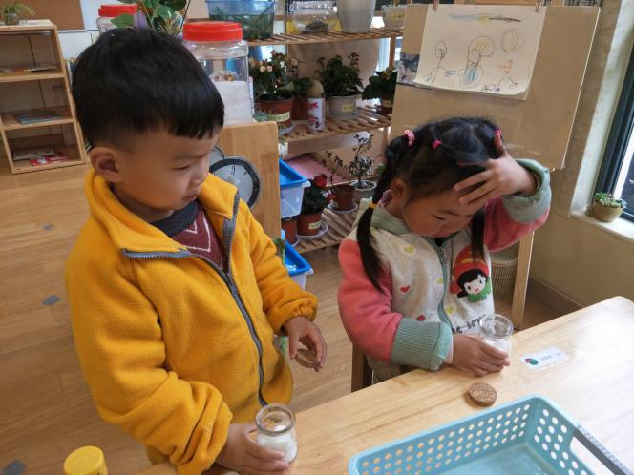
A拿起气味瓶闻了闻，眉头紧锁，说：“是醋！”C说：“啊？你怎么知道是醋啊？”A说：“因为他闻起来酸酸的！”C说：“让我问问”A把瓶子把凑过去说，C闻了闻，说：“好酸啊！”
C拿了另一个气味瓶闻了闻，说：“好香啊！是什么味道啊？”A说：“让我闻一闻。”A闻了之后说：“我也不知道。”
第二步：配对气味瓶
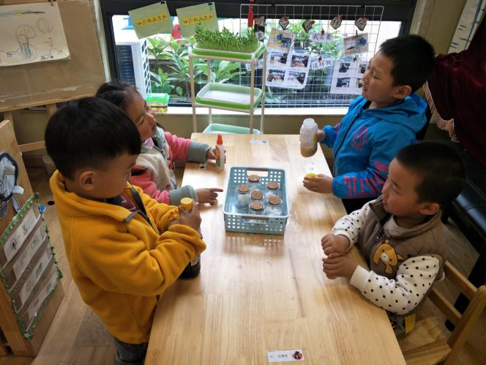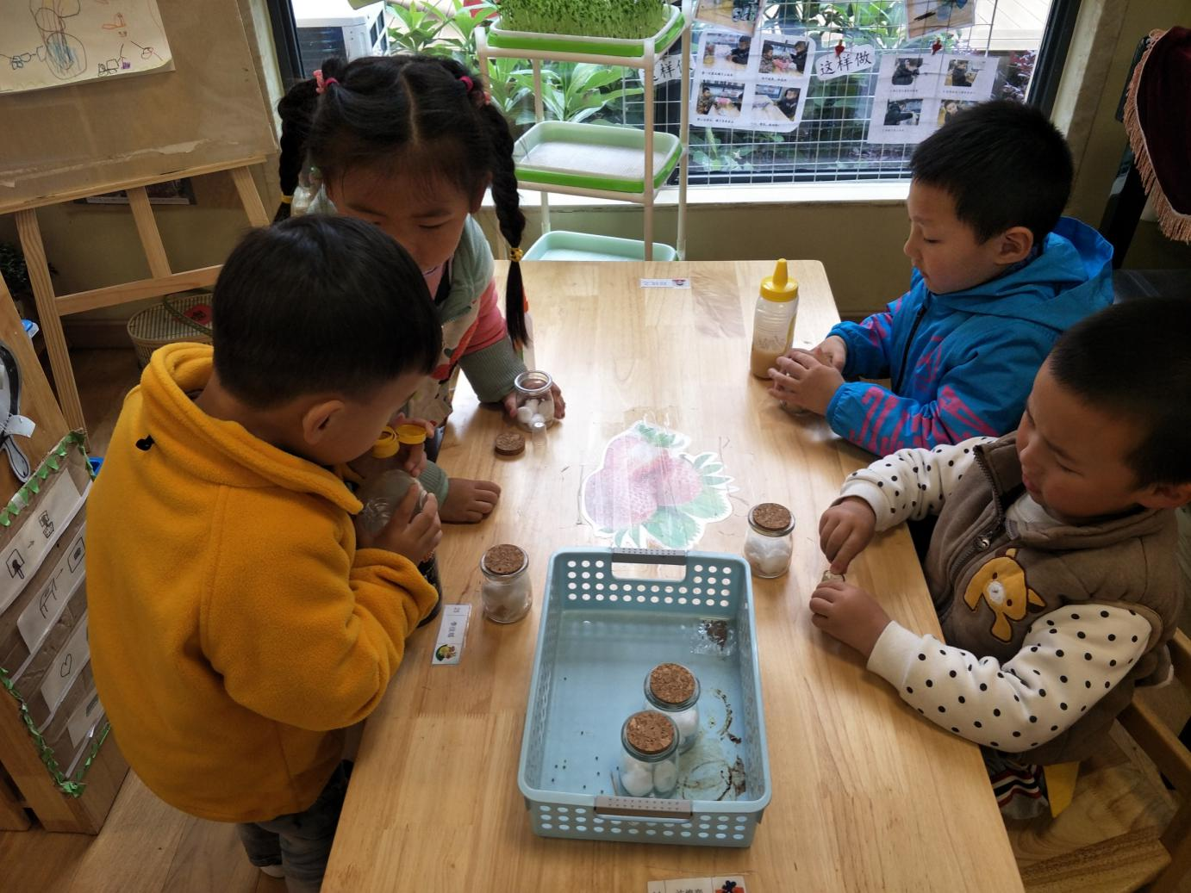
老师出示气味瓶实物。
A拿起酸闻了闻说道：“就是这个，酸酸的！”B拿起了蜂蜜小声说：“我闻到的是甜的”C说：“我知道了，香香的味道是花露水！”A说：“让我问问！真的是花露水！”D说：“我的好辣，是辣椒吧！”
对话：
师：你们闻到了什么味道?
高：醋的味道，好酸呀！
师：还有吗？
徐：好香啊！
师：是什么散发出的香味呢？
徐：我不知道。
师：请你闻一闻找一找气味瓶的主人。
分析解读：
- 学理依据：纲要》或指南中相关的常模要求。
- 《指南》中科学领域目标2：具有初步的探究能力，能用多种感官或动作去探索物体，关注动作所产生的结果。
- 《指南》中语言领域倾听与表达目标1：别人对自己说话时能注意倾听并做出回应。
- 《指南》中语言领域倾听与表达目标2：愿意表达自己的需求和想法，必要时能配以手势动作。
- 具体分析：
- 在活动中四位小朋友都能通过闻一闻探索发现不同的气味瓶。
- 活动中，徐熙璤小朋友能认真倾听别的小朋友的发现并说出自己的看法。
- 在活动中高锦荣小朋友能够准确地说出味道，还能猜一猜自己闻到的味道。
- 事实性结论：
- 在这个活动中小朋友都愿意闻一闻探索问题，徐子文小朋友不太敢说出自己的想法，高锦荣小朋友能大胆说出自己猜测。徐熙璤小朋友能闻一闻后
支持跟进：
1.多提供自主选择游戏的机会，鼓励他们大胆表达表现自己的欲望。
2.多让幼儿体验小组合作，分组合作，让幼儿在活动中体会到合作的重要性，学会分工合作。
3.创设更有挑战性的情境和游戏主题，激发幼儿不断探索的欲望
4.在后期关注幼儿之间的沟通能力以及问题的处理。

